«Если понизить ядовитость микроба, то он

превращается в средство защиты от болезни, им вызванной» Луи Пастер, 1891 год
Лучшая защита от инфекций — это ВАКЦИНАЦИЯ!
Экспертный совет по
вакцинопрофилактике Тюменской области
2016 год
Представьте себе мир без прививок
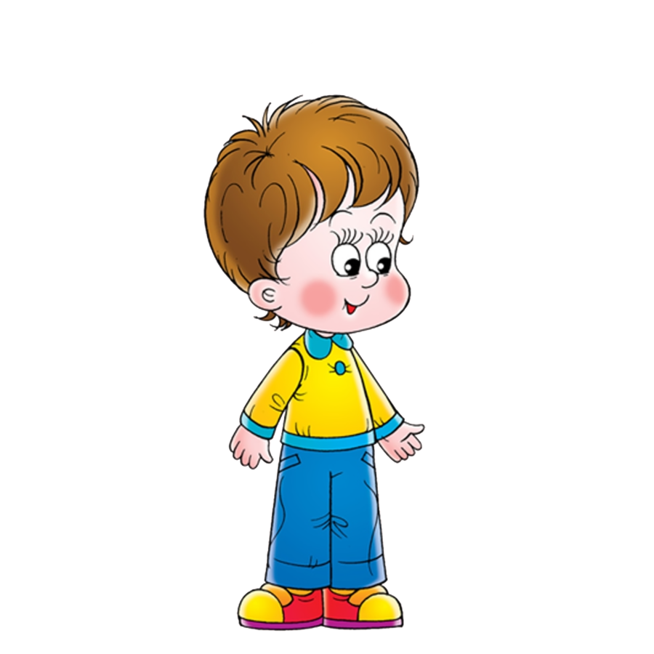
Корь
1
% риска умереть
и 5% – стать инвалидом
Дифтерия
20
% шансов заболеть,
10
% риска умереть
Коклюш
% риска мучительно кашлять в
50
течение 2-3 месяцев, 1% риска
энцефалита или легочного
осложнения
Полиомиелит
70
% риска остаться
калекой на всю жизнь
Туберкулез
в т.ч. Милиарный ТБ
и менингит
Паротит
0
,1% риска глухоты, риск
бесплодия в будущем
Анафилактический шок
(
т.к. каждая травма потребует введения
противостолбнячной сыворотки)
Хронический
гепатит В
с перспективой цирроза
и рака печени
Краснуха
Риск рождения в будущем
ребенка с синдромом
врожденной краснухи
Помните!
Детские инфекции могут быть очень опасными!
КОКЛЮШ может вызывать такие сильные приступы кашля, что ребенок не сможет пить, есть и дышать. Приступы могут длиться несколько недель. Коклюш может вызвать пневмонию, судороги, поражение мозга и смерть.
ПОЛИОМИЕЛИТ может вызывать паралич и смерть. В странах, где не ликвидирован полиомиелит, люди продолжают умирать от этой болезни.
СТОЛБНЯК вызывает болезненное напряжение мышц, что может привести к тому, что инфицированный не может открыть челюсть или глотать. Столбняк вызывает смерть в 10% случаев.
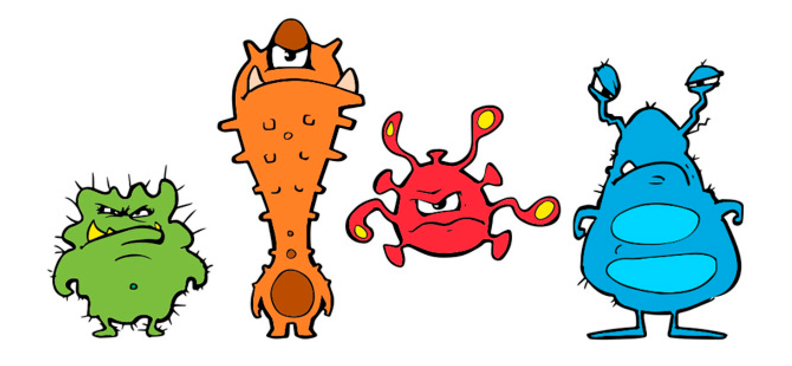
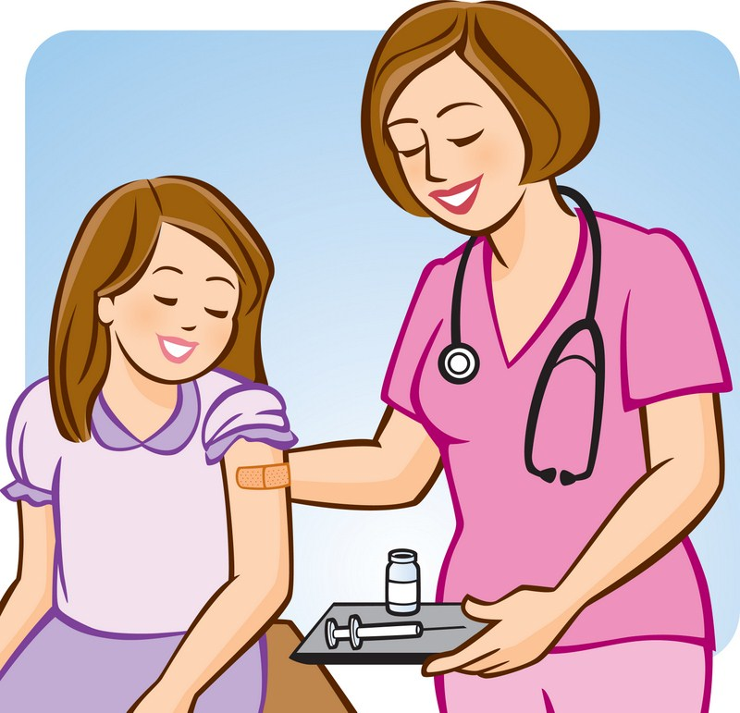
Вакцины помогают организму подготовиться к встрече с инфекцией
- Вакцины содержат ослабленные или убитые бактерии или вирусы
- Они готовят организм к отражению атаки инфекции
- Когда вакцина вводится в организм, он начинает вырабатывать антитела, которые защитят от возбудителя болезни.
- Помните! Вакцина достаточно сильна, чтобы выработались антитела, но слабее, чем вирус или бактерия, и потому не вызывает заболевания.
- Если Вы не привиты, инфекция может пересилить Вашу иммунную систему и вызвать болезнь или даже смерть
Что происходит при введении вакцины?
Антитела становятся частью «памяти» нашего организма
- После выработки антител в ответ на прививку, они становятся частью иммунной системы организма.
- Затем, если происходит встреча с «диким» вирусом или бактерией, антитела убивают инфекцию.
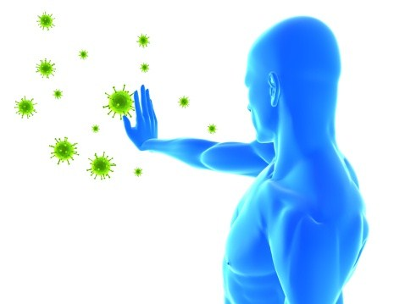
- «Иммунная память»: организм быстро реагирует на встречу с инфекцией и предотвращает или значимо облегчает болезнь.
- «Иммунная память» имеет разную продолжительность для разных вакцин, иногда требуется повторная (ре-) вакцинация для поддержания защиты.
Какие бывают вакцины?
Вакцины делятся на две большие группы:
Инактивированные («убитые»):
- конъюгированные (пневмококк )
- цельноклеточные (коклюш )
- генно-инженерные (гепатит В )
- расщепленные (грипп ) - анатоксины (столбняк )
«Живые»:
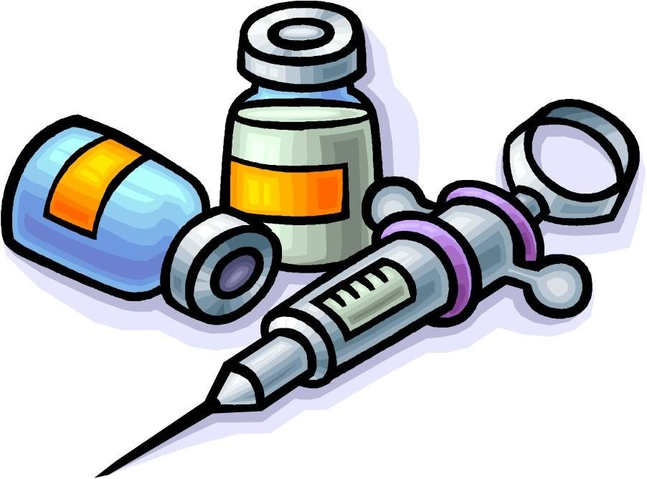
- аттенуированные (корь, паротит, ветряная оспа )
- рекомбинантные (ротавирус )
ГРИПП - НЕ ПРОСТУДА!
ГРИПП — это острое сезонное вирусное заболевание, поражающее клетки слизистой оболочки дыхательных путей — от носа до мельчащих бронхов.
Болезнь непредсказуема, опасна своими осложнениями, вплоть до летального исхода!
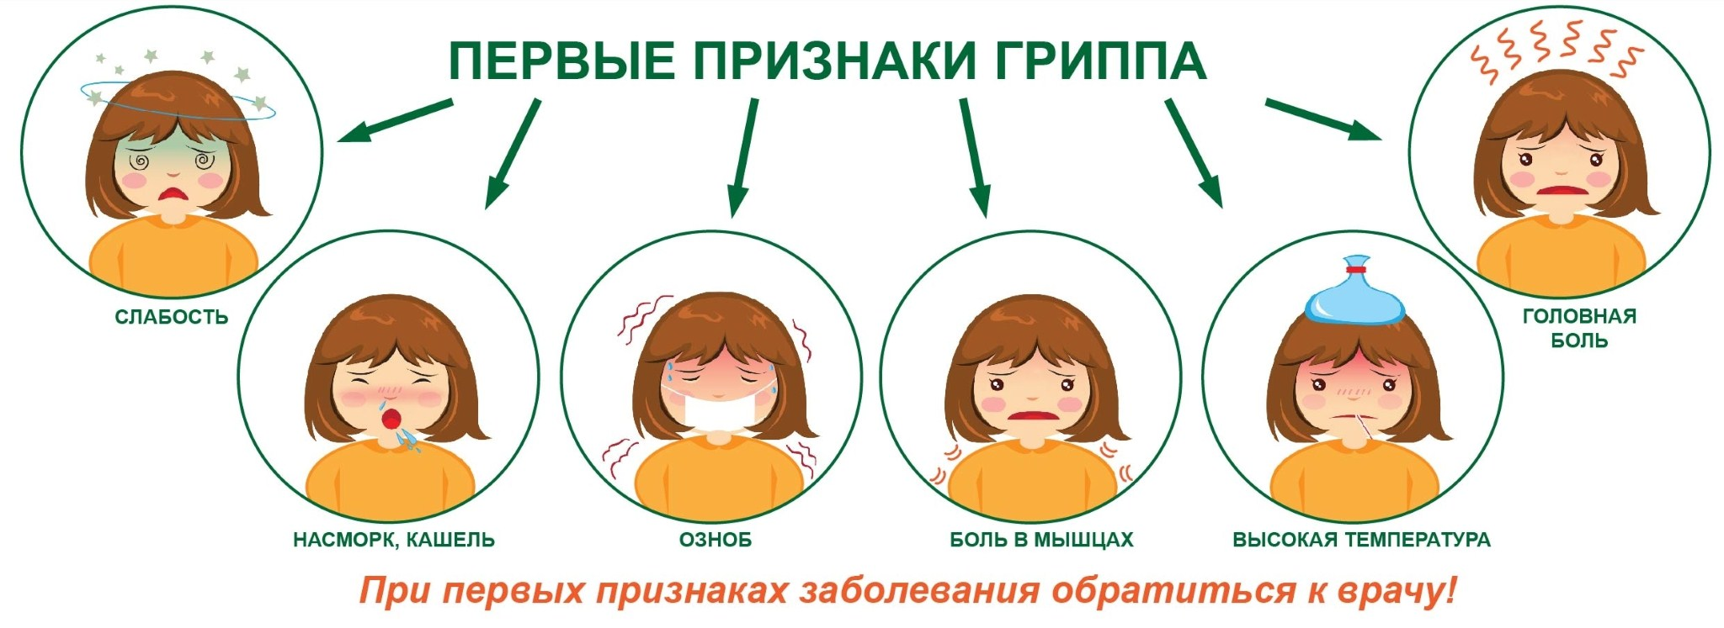
СПЕЦИФИЧЕСКАЯ ПРОФИЛАКТИКА ГРИППА
ВАКЦИНАЦИЯ проводится с 6-месячного возраста. Вакцина снижает частоту заболеваемости гриппом в два раза, а в случае заболевания у привитых грипп протекает в легкой форме и не приводит к развитию осложнений.
Вакцинация детей и беременных проводится вакциной «Гриппол-плюс» БЕСПЛАТНО. Вакцинация учителей, медиков,пожилых БЕСПЛАТНО – вакциной «Совигрипп». Можно привиться в поликлиниках, медицинских кабинетах образовательных организаций, передвижных кабинетах.
Вакцинацию нужно проходить ежегодно в СЕНТЯБРЕ-ОКТЯБРЕ до подъема заболеваемости, потому что для выработки иммунитета необходимо минимум 2 недели. 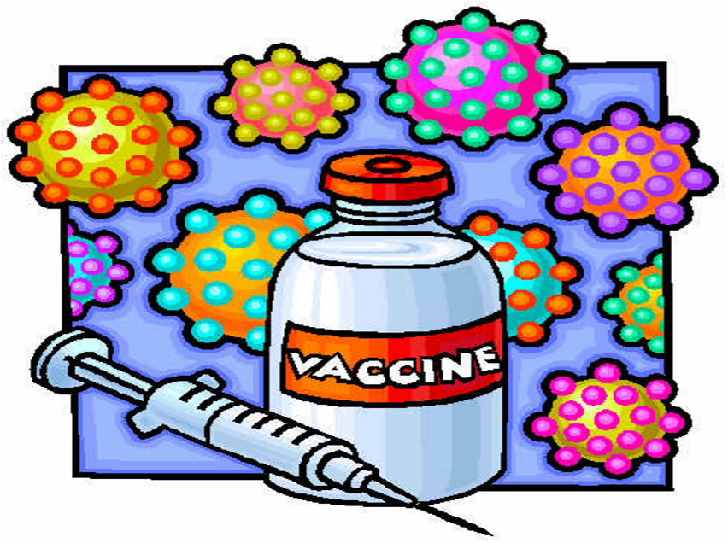
ПОЗАБОТЬТЕСЬ О ЗДОРОВЬЕ ВОВРЕМЯ!
ПОСТАВЬТЕ СЕБЕ И РЕБЕНКУ ПРИВИВКУ ОТ ГРИППА!
Стоимость прививки для взрослого от 1400 до 1800 рублей вместе с осмотром в коммерческих центрах
ОПАСНО!
Пневмококковая инфекция — группа инфекционных заболеваний человека, вызываемых бактерией Пневмококк, имеющих всеобщую распространенность, поражающих преимущественно детское население и проявляющиеся разнообразными симптомами.

В ЗОНЕ РИСКА:
- Дети, посещающие организованные коллективы — ясли, детские сады, школы, центры развития.
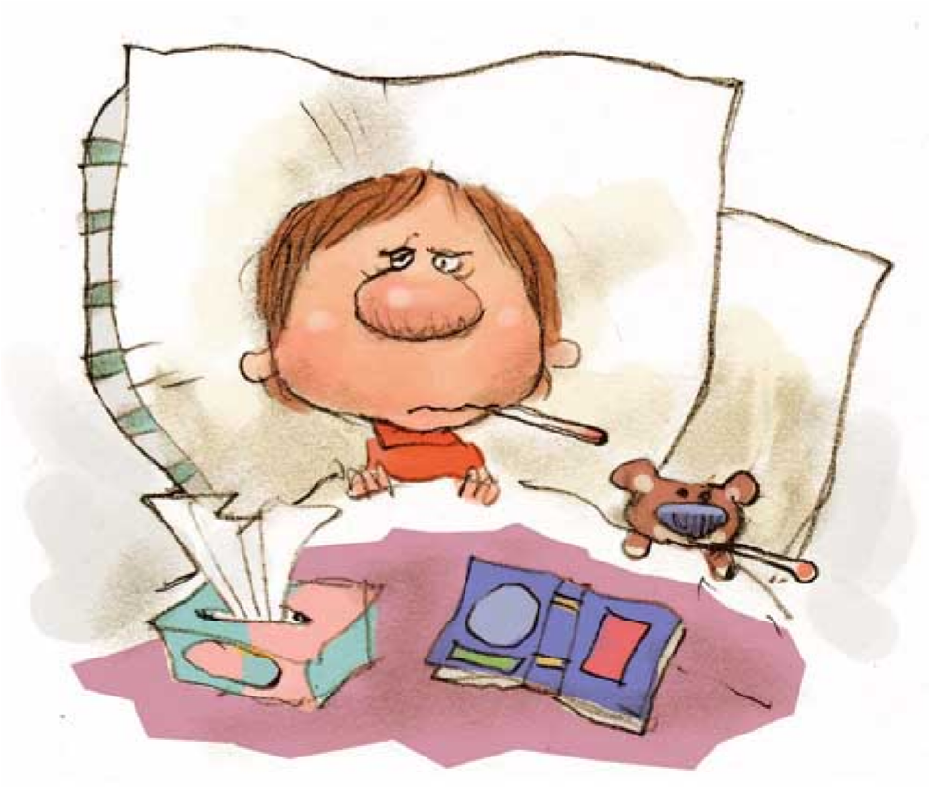
- Дети и взрослые с хроническими заболеваниями органов дыхания, сердечно-сосудистой системы, ожирением, сахарным диабетом, и т.д.
- Люди пожилого возраста, беременные женщины.
- Лица с табачной и алкогольной зависимостью
Пневмококковая инфекция
- Излюбленное место обитания пневмококка - носоглотка. Бактерия легко передается от человека к человеку во вовремя кашля или чихания.
Источниками инфекции являются как больные, так и здоровые люди.
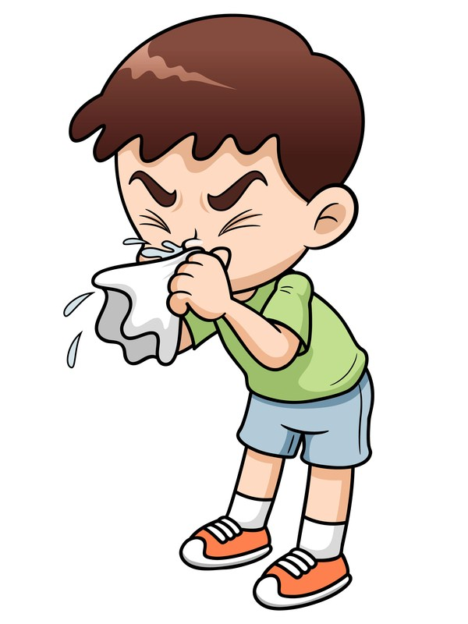
- Носительство пневмококка может быть бессимптомным, либо в течение 2-3 недель может развиться заболевание.
- Опасность заболеть существует круглый год.

КАКИЕ ЗАБОЛЕВАНИЯ ВЫЗЫВАЕТ ПНЕВМОКОКК:
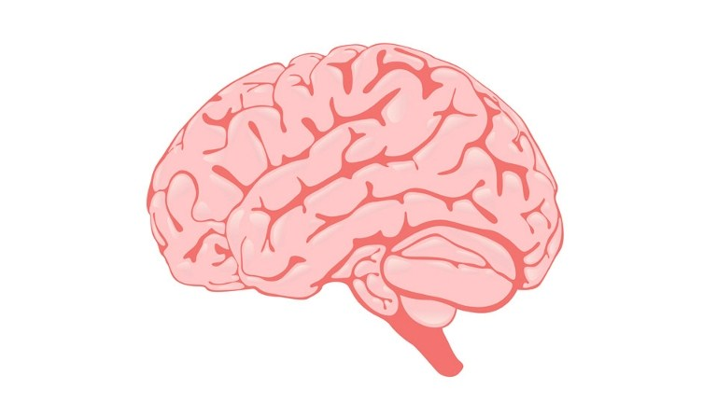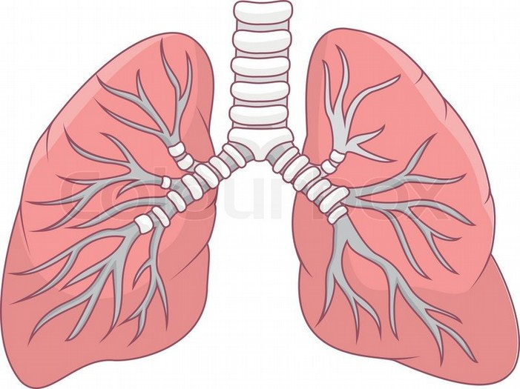

МЕНИНГИТ
(воспаление твердой оболочки мозга) ПНЕВМОНИЯ
( воспаление легких )
Симптомы включают в себя повышенную
температуру тела (более 38° C), спутанность Симптомы: лихорадка, кашель, одышка (частое сознания, светобоязнь, отказ от еды, тошноту и дыхание), боль в груди, общая слабость и отсутствие _{аппетита)} рвоту, боль в шее и суставах
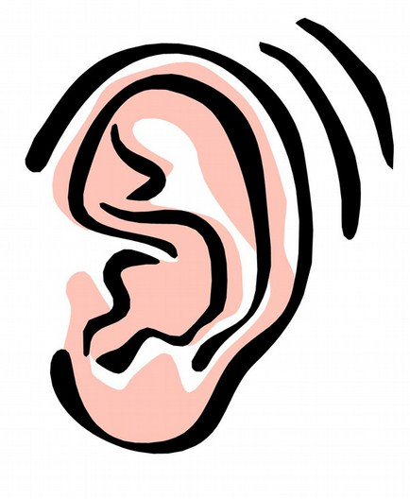
ОТИТ
( воспаление среднего уха )
Боль в ухе, заушной области, иногда она ощущается в затылке, виске, отдает в зубы.
Боль чувствуется постоянно или время от времени, бывает пульсирующей, тянущей
ВАКЦИНАЦИЯ — НАДЕЖНАЯ ЗАЩИТА ОТ ПНЕВМОКОККОВОЙ ИНФЕКЦИИ!

Пневмококковая вакцина только с 1 января 2014 года внесена в «Национальный календарь профилактических прививок Российской Федерации». Родителям могут предложить привить ребёнка только зарегистрированными препаратами:
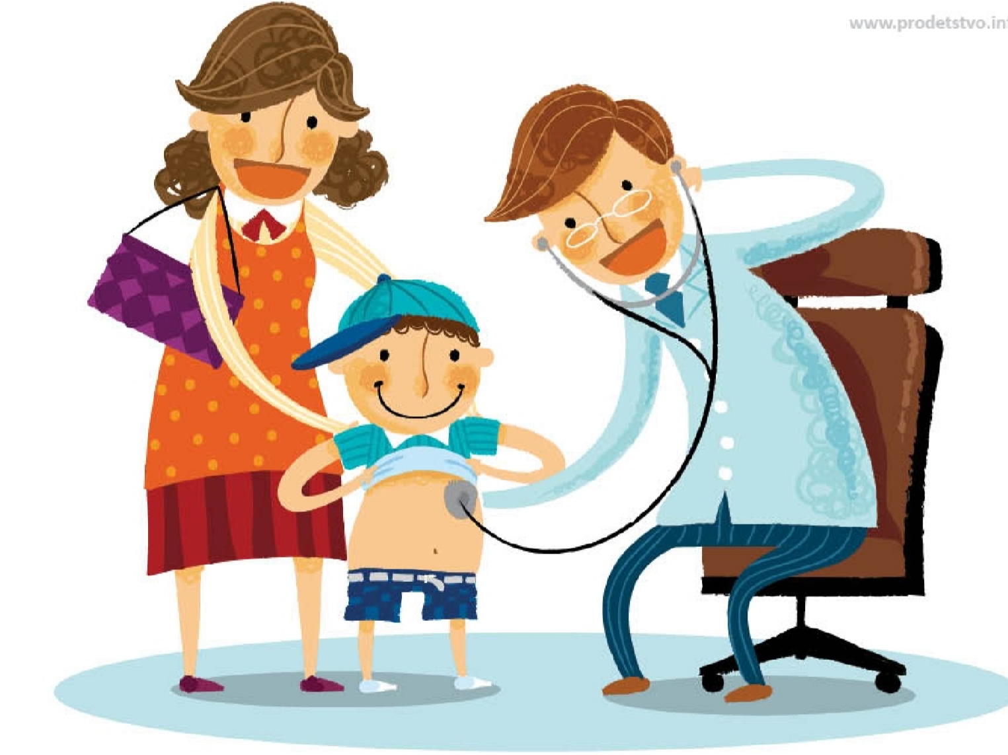
«Превенар» (производство — США) – вакцинация
и
по полису ОМС детей от детей от 2-х мес. до 5 лет;
«Пневмо-23» (поставщик — Франция) — за счет личных средств. 1 раз для групп риска, повторно через 5 лет.

Вакцины не вызывают побочных реакций
одновременно с тем считаются очень эффективными, высокоиммуногенными.
КОРЬ — острое высококонтагиозное вирусное заболевание, передающееся воздушно-капельным путем, 100% заражение при отсутствии иммунитета .
ХАРАКТЕРИЗУЕТСЯ:
- Резким подъемом температуры
- Насморком
- Головной болью
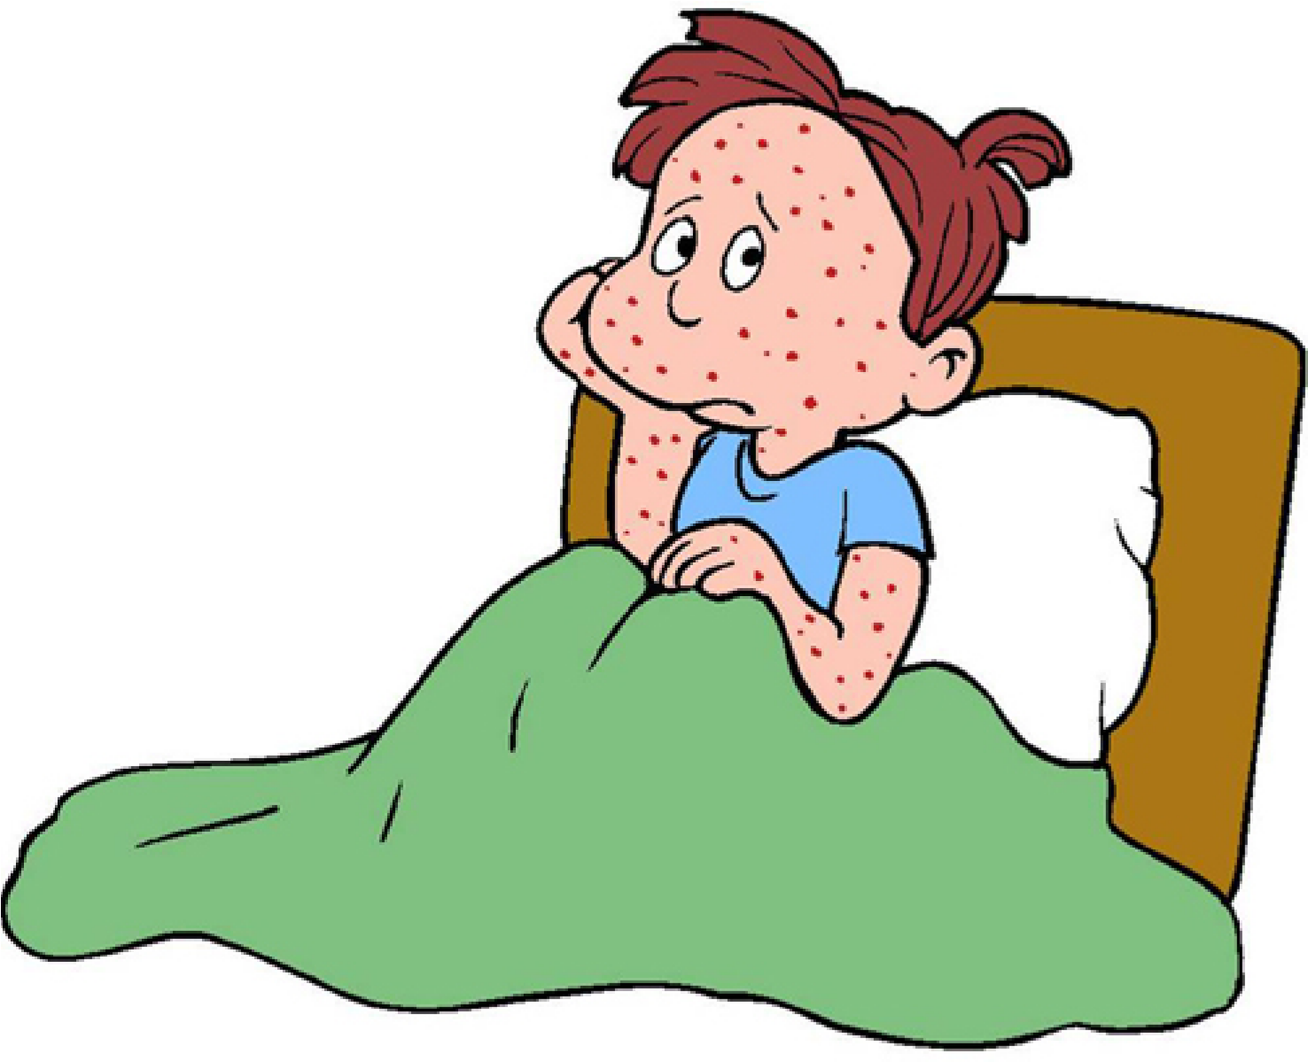
- Поражением слизистых оболочек и кожи
- Характерной сыпью
- Опасными для жизни осложнениями
НЕ «КОРИТЕ» СЕБЯ ЗА ПОСЛЕДСТВИЯ, КОТОРЫЕ МОЖНО ПРЕДОТВРАТИТЬ!
Вакцинация против кори проводится БЕСПЛАТНО!
- ДЕТЯМ: в 1 год и 6 лет.
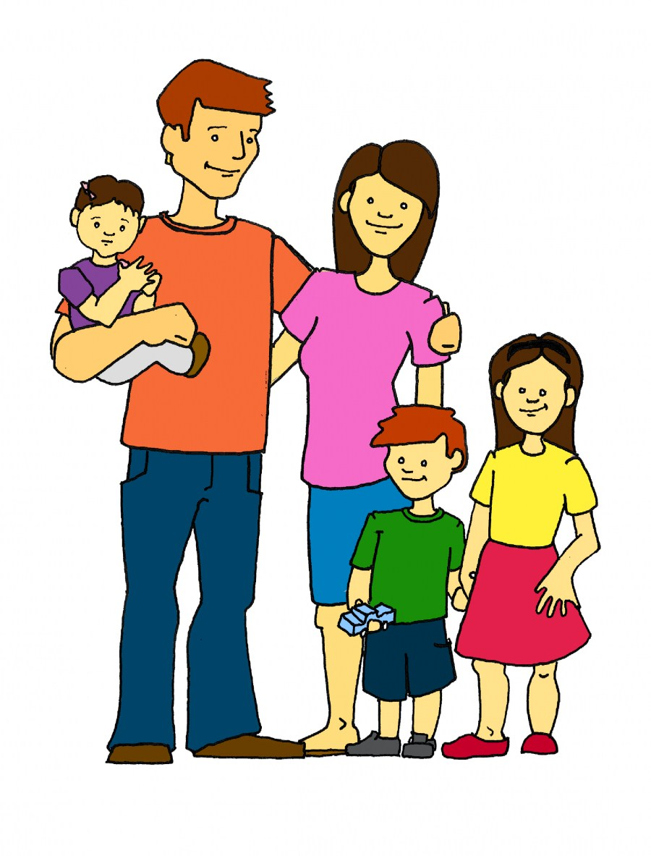
- ВЗРОСЛЫМ: с 18 до 35 лет. Не привитым ранее, не имеющим сведений о прививках против кори и не болевшим корью — прививка ставится двукратно по схеме 0-3 мес.
ЕДИНСТВЕННЫЙ МЕТОД
ПРОФИЛАКТИКИ — ПРИВИВКА!
КЛЕЩЕВОЙ ЭНЦЕФАЛИТ
Клещевой энцефалит вызывается вирусом, который передается при укусе клеща. Вирус поражает центральную нервную систему (энцефалит, менингит, менингоэнцефалит), в результате может развиться эпилепсия или хроническое поражение с параличами, которое часто приводит к инвалидизации и даже к смерти.
Плановые прививки против клещевого энцефалита проводятся по полису ОМС — лицам, работающим в лесном хозяйстве, землеустройстве, отрядах Мэра, детям, выезжающим в весенне-летний период в лесные, таежные зоны, занимающимся туризмом и ориентированием. Для вакцинации используют инактивированные вакцины - ЭнцеВир (Россия ).
За счет личных средств можно поставить - Ф С М Е – ИММУН (Австрия) и «Энцепур», ( Германия), которые применяют с 1 года.
Длительность защиты 3 года. Вакцинация возможна круглый год
Клещевой энцефалит
Стоимость вакцинации в руб.
Ф С М Е - ИММУН (Австрия)
1100
Энцепур (Германия)
1100
Ф С М Е - ИММУН Джуниор (Австрия
1100
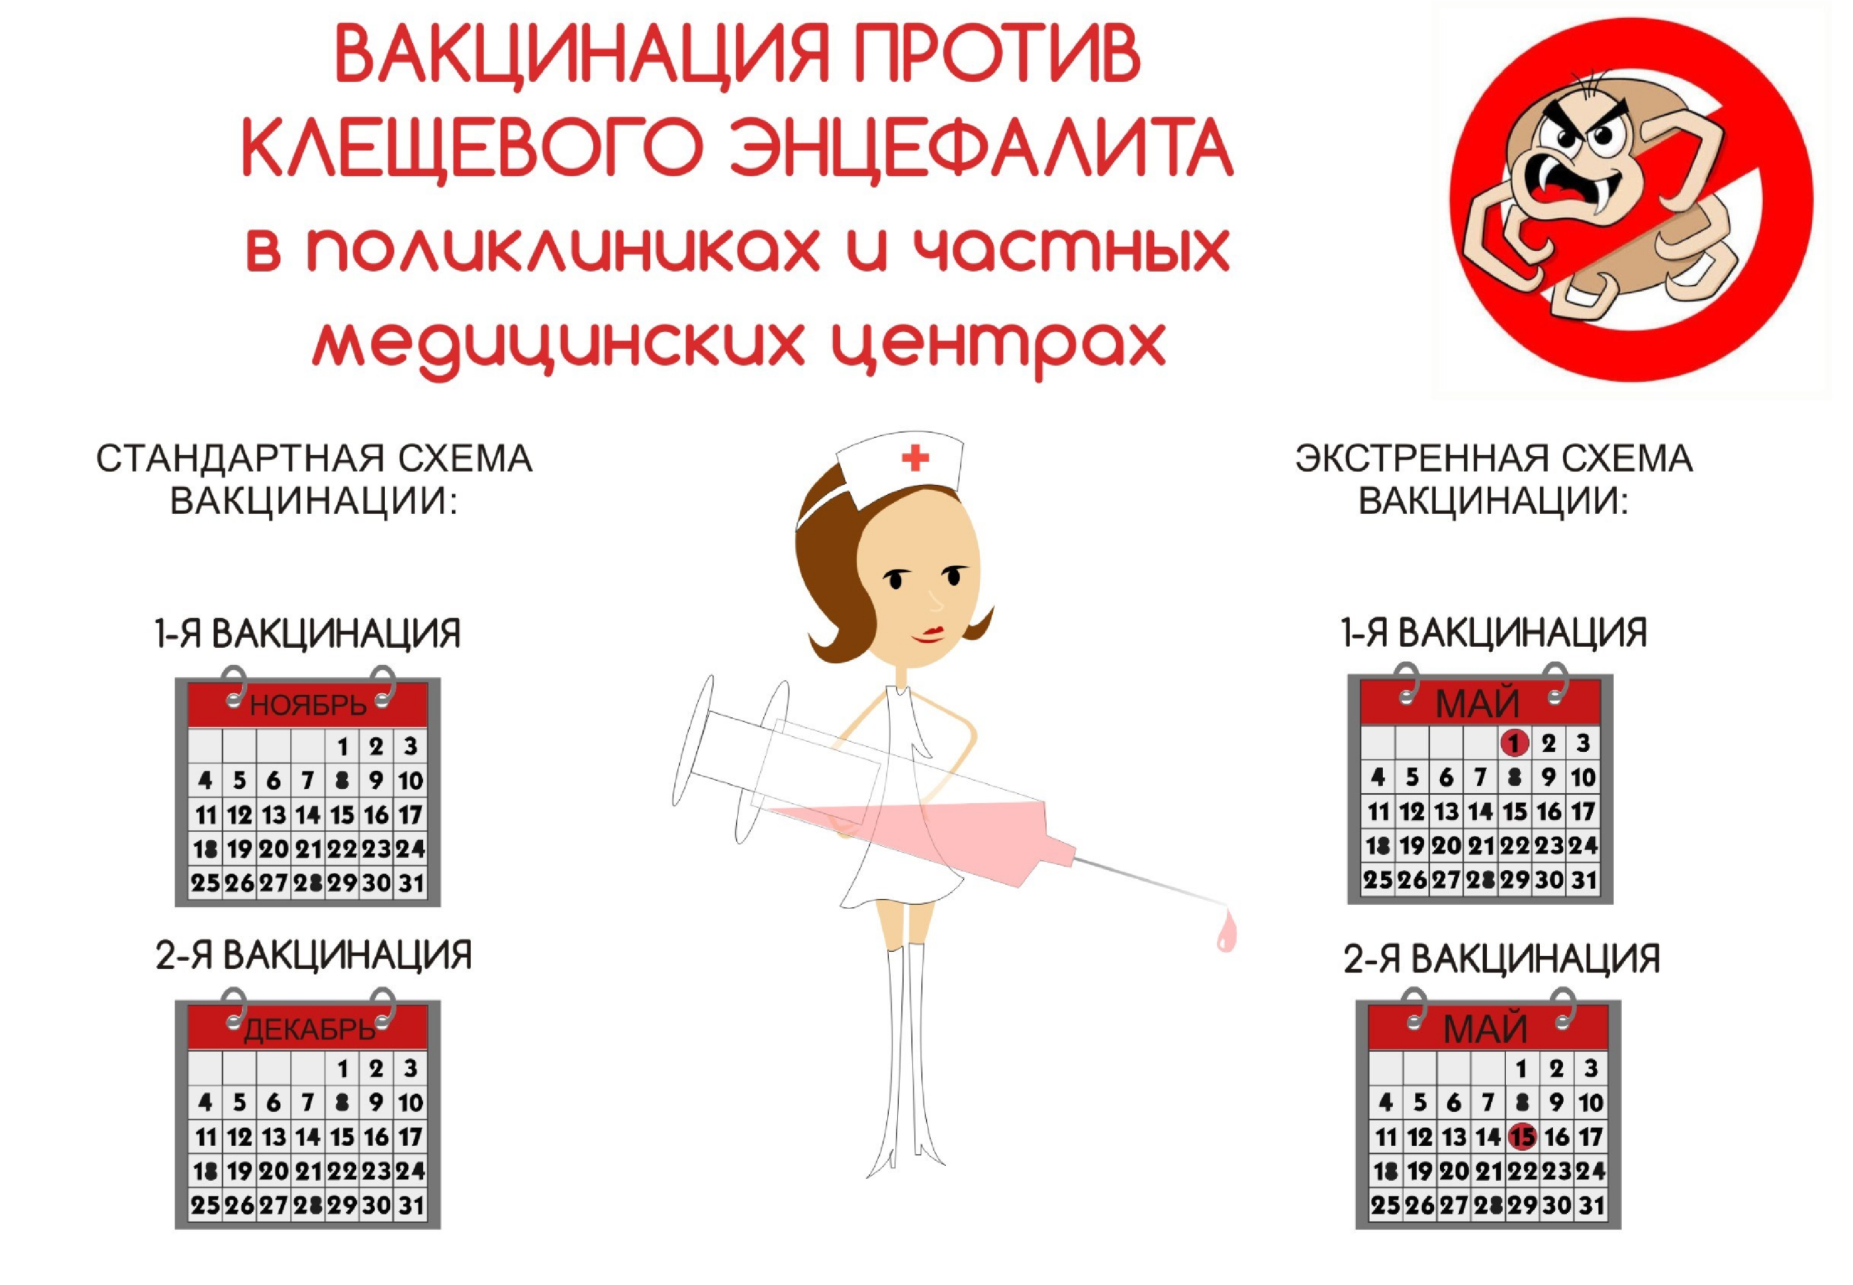
Современные подходы
к вакцинации
- Совместимы все вакцины, возможно их введение в один день

- Вакцины для профилактики одной и той же инфекции взаимозаменяемы
- Наличие комбинированных (многокомпонентных вакцин)
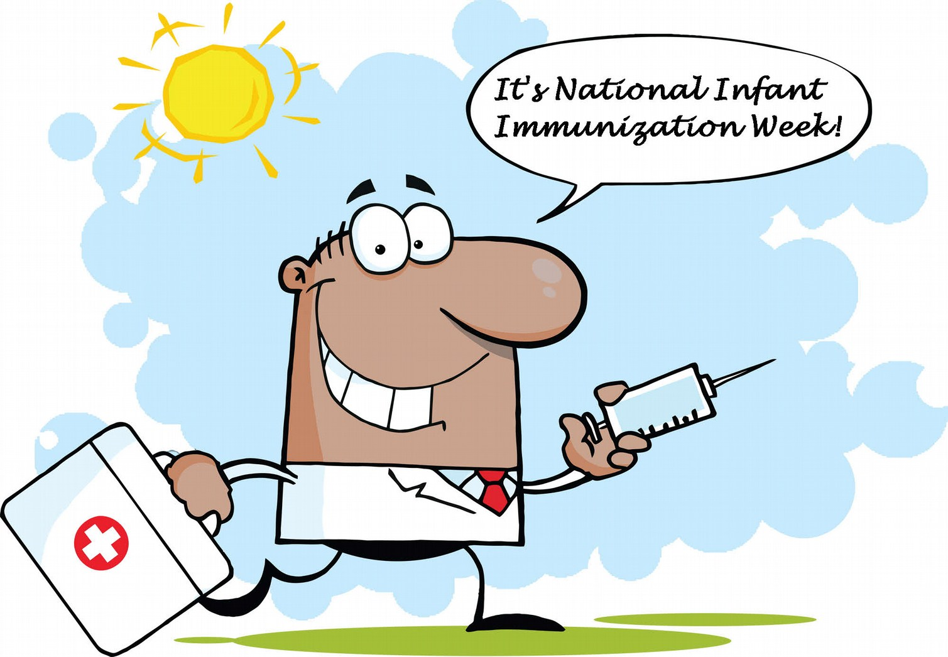
- Наличие хронического заболевания является показанием к вакцинации
ВАКЦИНИРУЙТЕСЬ!
- Узкий перечень абсолютных противопоказаний
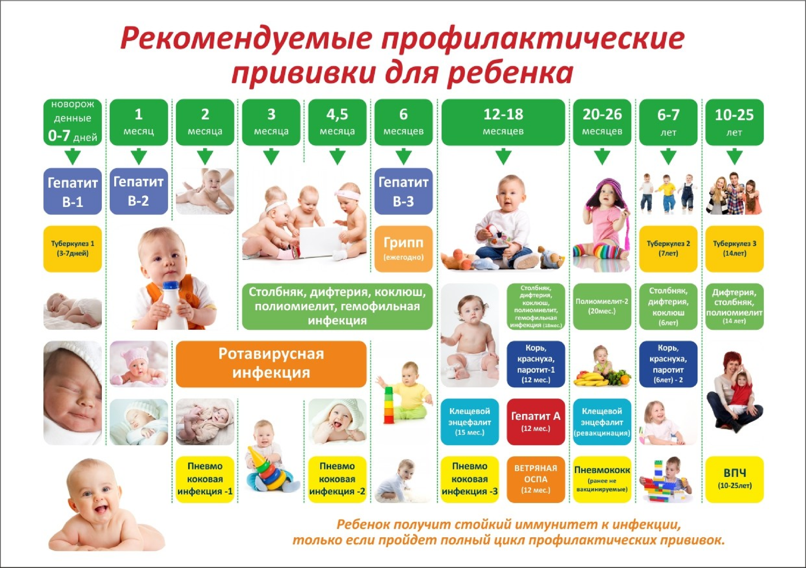
Возможность вакцинации за счет личных средств
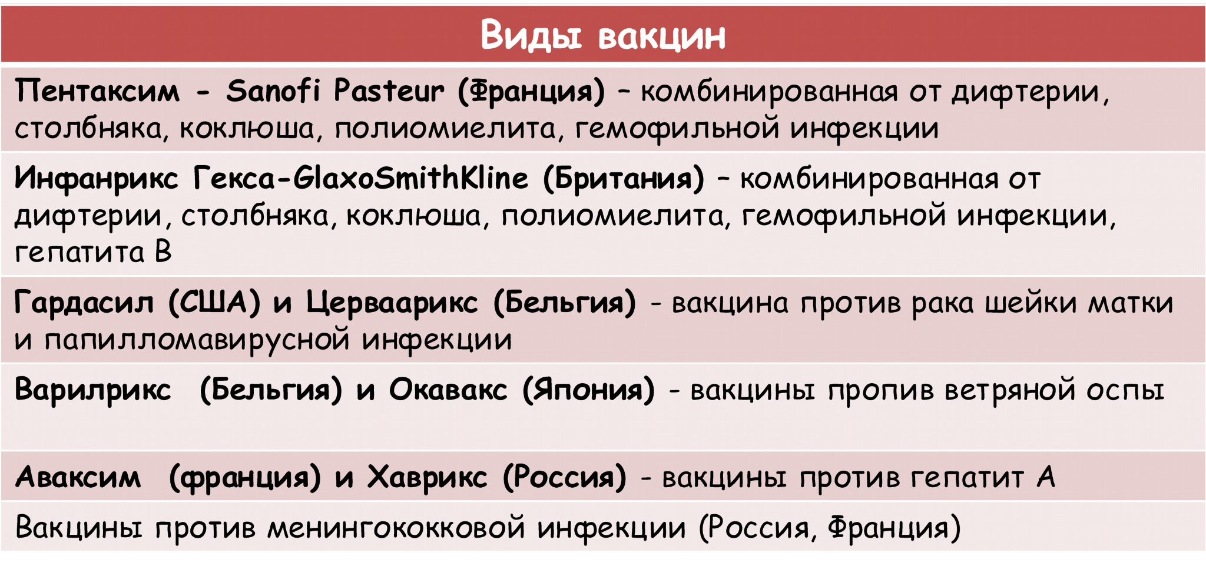
МЕДИЦИНСКИЕ ОРГАНИЗАЦИИ ЧАСТНОЙ ФОРМЫ

СОБСТВЕННОСТИ, УЧАСТВУЮЩИЕ В ПРОВЕДЕНИИ ВАКЦИНАЦИИ
ООО «Медицинский Центр «Медис» (ул.Свердлова, 2/1)
ОАО «Медицинский Центр М+» (ул.Широтная, 17, корпус 2)
ОАО «МКДЦ Доктор-А» (ул.Московский тракт, 121/3)
ООО «Центр Семейной Медицины «Вера" (ул.Грибоедова, 6, корпус 1/3)
ООО «Медицинский центр «ОЛИМП» (ул.Олимпийская, 37/1)
ООО «Клиника «Детский доктор» (ул.Василия Гольцова, 1)
ООО «МедАС» (ул.Осипенко, 71/1)
ООО «Клинико-диагностический центр «Доктор-А+» (ул. Ю.Р. Эрвье , 16, корпус 1₎
Многопрофильный центр семейной медицины ООО «Юнимед» (ул. 8 Марта, 2/9)
ООО «Нео-Клиник» (ул.Немцова, 4)
ООО «МК «Жизнь» (ул. Первомайская, 44/2)

Уважаемые родители!
Знайте: прививая ребенка,Вы защищаете его от инфекционных болезней!
Отказываясь от прививок, Вы рискуете здоровьем и жизнью Вашего ребенка!
